Министерство науки и высшего образования Российской Федерации

Федеральное государственное бюджетное образовательное учреждение высшего образования

ТОМСКИЙ ГОСУДАРСТВЕННЫЙ УНИВЕРСИТЕТ СИСТЕМ УПРАВЛЕНИЯ И РАДИОЭЛЕКТРОНИКИ (ТУСУР)

Кафедра компьютерных систем в управлении и проектировании (КСУП)

ТЕХНИЧЕСКОЕ ЗАДАНИЕ  
по дисциплине «Основы разработки САПР»

1. Выдано: студенту группы 589-3 Сосновскому Владимиру Андреевичу
2. Тема: разработка плагина «Сверло для дрели» в САПР КОМПАС 3D v21.
3. Срок сдачи готовой работы: «31» декабря 2022 г.
4. Исходные данные для работы:

Требования к программному обеспечению:

* операционная система Microsoft Windows 10 (64-разрядная версия);
* среда разработки Visual Studio Сode;
* система контроля версий Git;
* плагин для программы КОМПАС 3D v21;
* язык программирования C#;
* программная платформа Microsoft .NET Framework 4.8 или новее;
* библиотека для модульного тестирования NUnit 3.13.3;

Требования к аппаратному обеспечению:

* ЦП с тактовой частотой не менее 1,6 ГГц;
* 8 Гб ОЗУ;
* разрешение экрана 1366 x 768;
* минимум 10 Гб свободного места на жестком диске;
* программная платформа Microsoft .NET Framework 4.8 или более поздней версии.

На рисунке 4.1 представлена 3D-модель прямого сверла.

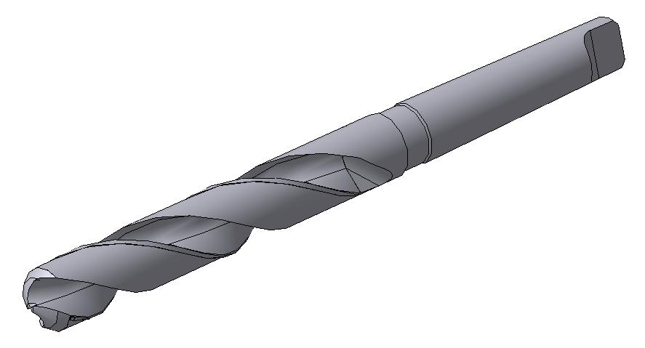

Рисунок 4.1 – 3D-модель прямого сверла для дрели

Чертеж основного моделируемого объекта приведен на рисунке 4.2.

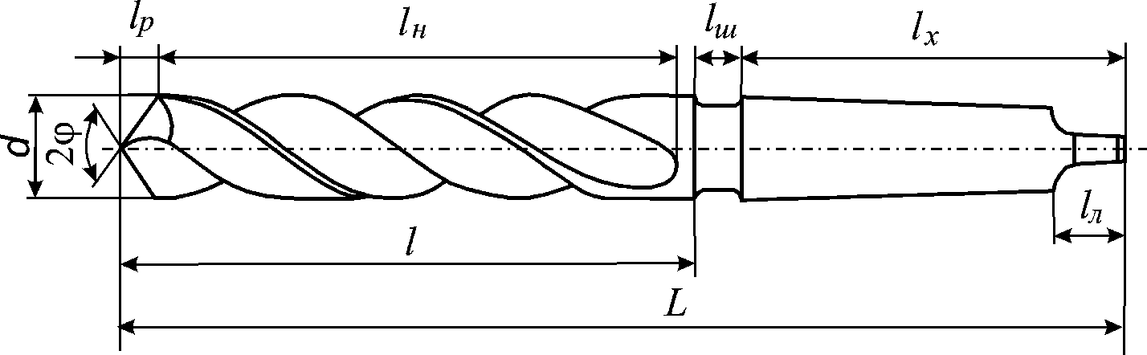

Рисунок 4.2 – Чертеж прямого сверла

После запуска плагина пользователю отображается форма для ввода следующих параметров, необходимых для построения письменного стола:

* + тип сверла (прямое или коническое);
  + длина сверла L1 (от 100 до 600 мм);
  + длина рабочей области сверла l (от 75 до 400 мм);
  + длина направляющей области сверла lн (от 70 до 400 мм);
  + длина режущей части сверла lр (от 5 до 400 мм);
  + длина переходной области сверла lш (от 0 до 50 мм);
  + тип хвостовика;
  + длина области хвостовика lх (от 20 до 200 мм);
  + диаметр сверла D1 (от 1 до 400 мм);
  + ширина канавки W1 (от 0 до L мм);
  + ширина выступающей режущей части W2 (от 0 до L мм);
  + тип полости внутри сверла;
    - глубина канавки сверла D2 (от 0 до ½ * D1 мм);
  + угол при вершине A1 (от 30 до 180 градусов);
  + угол наклона винтовой канавки A2 (от 0 до 90 градусов).

Параметры плагина имеют следующие зависимости:

* сумма l, lш и lх не может быть больше параметра L;
* тип сверла влияет на необходимость параметра диаметр сверла;
* тип полости влияет на параметры канавки сверла.

1. Назначение программы:

Программа предназначена для автоматизации моделирования объекта «Сверло». Программа позволяет указать вышеперечисленные параметры, используя графический интерфейс. Также в программе предусмотрена проверка корректности введенных данных и оповещение пользователя об ошибках ввода посредством цветового выделения текстовых полей и отображения всплывающих подсказок.

При правильно введенных значениях параметров результатом работы программы будет созданная по ним модель необходимого сверла.

Руководитель:

к.т.н., доцент каф. КСУП ___________ Калентьев А.А.

*(подпись)*

Задание принял к исполнению «23» сентября 2022 г.

студент гр. 589-3 ___________ Сосновский В.А.

*(подпись)*